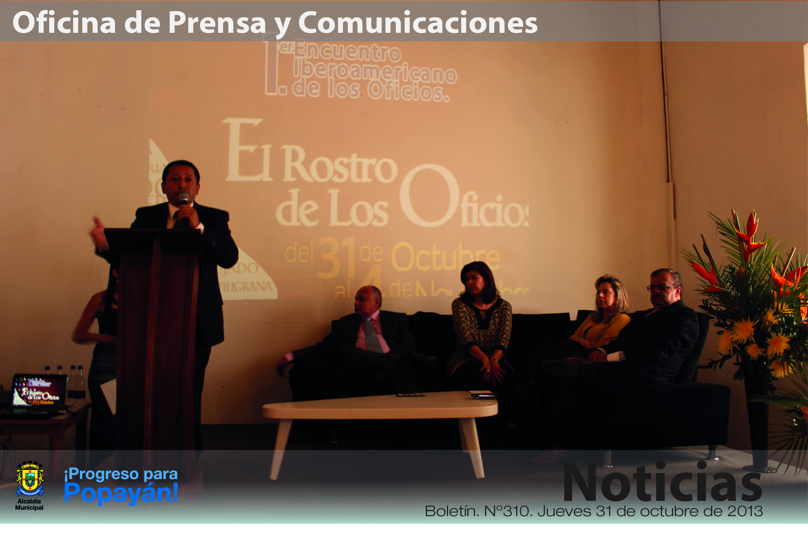

*Hoy se dio apertura al I Encuentro Iberoamericano de los Oficios que organiza la Fundación Escuela Taller y Artesanías de Colombia en apoyo con el Ministerio de Cultura. El alcalde Francisco Fuentes participó del acto de inauguración de este importante evento.*

**Agenda**

**Cirugías a 31 niños con labio y paladar hendido**

**Fecha:** Sábado 2 de noviembre

**Hora:** 7:00 a.m.

**Lugar:** Hospital ‘Susana López de Valencia’

**Capacitación en normas de bioseguridad**

**Fecha:** Martes 5 de noviembre

**Hora:** 8:00 a.m.

**Lugar:** Auditorio del CAM

Convoca Secretaría de Salud de Popayán

**Rueda de prensa: Campaña de sensibilización frente a la prohibición total del uso de la pólvora en temporada decembrina y comienzo de año**

**Fecha:** Miércoles 6 de noviembre

**Hora:** 9:00 a.m.

**Lugar:** Secretaría de Salud Municipal (Edificio del CAM)

**Rueda de prensa: IV Clásica Internacional de Ciclismo Alcaldía de Popayán**

**Fecha:** Jueves 7 de noviembre

**Hora:** 9:00 a.m.

**Lugar:** Sala de Juntas del Despacho del Alcalde

**Popayán, sede del ‘I Encuentro Iberoamericano de los oficios’**

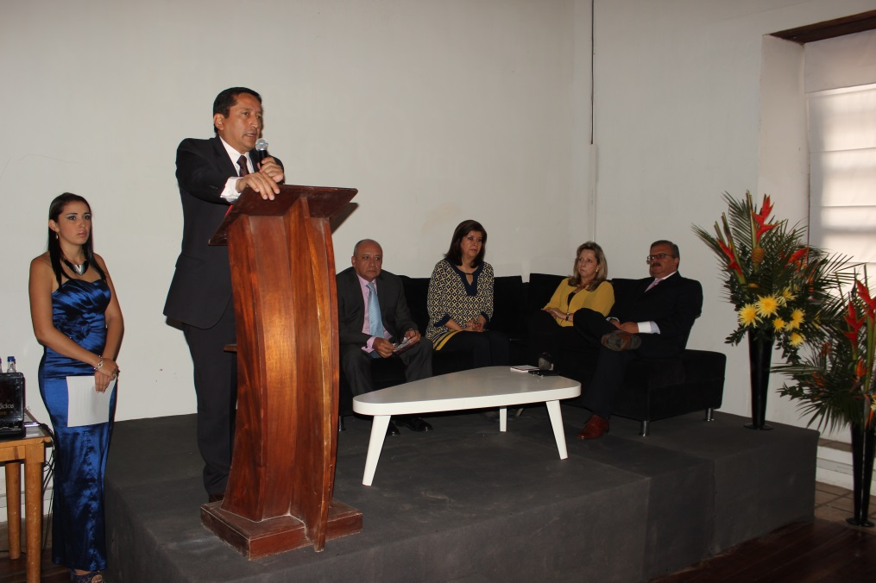En la mañana de hoy se dio apertura al ‘I Encuentro Iberoamericano de los oficios’, evento que se llevará a cabo del 31 de octubre al 4 de noviembre, organizado por Artesanías de Colombia y la Fundación Escuela Taller, con el apoyo del Ministerio de Cultura.

El alcalde Francisco Fuentes recibió muy emotivo a organizadores y expositores de tan importante evento. “No hay mejores elementos para fortalecer nuestra historia que el apoyo que se le dé a todos los artesanos de nuestra región y por supuesto, a quienes hoy asisten a este encuentro”, indicó el mandatario a lo que agregó que se deben hacer esfuerzos institucionales para dar continuidad a estos proyectos.

Para el alcalde de los payaneses es muy significativo acoger eventos de tipo nacional e internacional, “pues de esa manera podemos reactivar el turismo, uno de nuestro principales objetivos y con los que se fortalece la economía y se brindan nuevas oportunidades de ocupación a nuestra gente”.

La programación tiene previsto exposiciones que estarán dispuestas al público en general en la plazoleta de la Escuela Taller y actos académicos dirigidos por investigadores y artesanos, mediante los cuales se resaltará la labor de los maestros de oficio, visibilizando el valor patrimonial y cultural de los pueblos.

Álvaro Montilla, director de la Escuela Taller y anfitrión del Encuentro Iberoamericano, dijo que en esta oportunidad se rescatará el valor de quienes trabajan con sus manos en la labor de los oficios, “se deben incentivar a las nuevas generaciones para que aprendan diferentes oficios y proyectar a Popayán como una ciudad que fortalece su economía a través de oficios como la albañilería, la carpintería y la talla de madera”.

**Avanzan las obras para la entrega de viviendas de Ciudad Futuro Las Guacas**

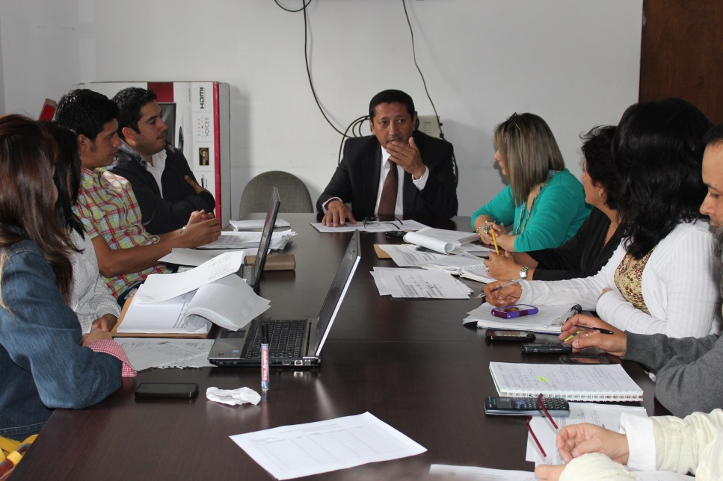Tras una reunión con representantes del Departamento Nacional de Planeación y Findeter que tuvo como objetivo conocer los avances de las viviendas del proyecto Ciudad Futuro Las Guacas, el alcalde Francisco Fuentes manifestó su complacencia por el trabajo que se realiza para entregar lo más pronto posible las casas a sus beneficiarios.

En diciembre se entregarán 255 viviendas y el próximo 14 de noviembre se realizará un nuevo sorteo para la entrega de 270 viviendas más, “esto quiere decir que ya existe confiabilidad para que los beneficiaros realicen el cierre financiero, hago un llamado a quienes no han hecho su aporte para que lo hagan, pues estamos demostrando que se están construyendo y entregando las viviendas”.

El próximo año se construirán las fases 3 y 4 y con ello culminará por completo el proyecto Ciudad Futuro Las Guacas. Según Cecilia Guzmán, interventora del proyecto, en diciembre se iniciará la tercera fase de 323 viviendas que serán entregadas en el mes de junio del año 2014.

Recalcó que este es el proyecto más benéfico de Popayán, es muy atractivo con 72 metros cuadrados y 30 metros cuadrados construidos para ampliar hasta 130, los beneficiarios pueden hacer 100 metros más de construcción en dos pisos, cumpliendo con los requisitos de la licencia de construcción. “Estas características no las tiene hoy ningún proyecto de vivienda de interés social prioritaria en esta capital”.

**Alcalde comprometido con Barro Plateado**

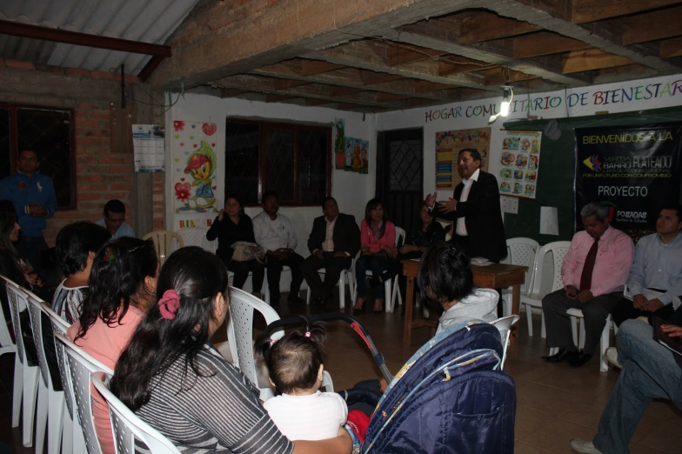Por primera vez, un alcalde de Popayán visitó la vereda Barro Plateado. Con un aplauso en agradecimiento a la visita, la comunidad de este sector se sintió complacida porque el alcalde Francisco Fuentes atendió la invitación a un sitio que necesita el apoyo de toda la ciudadanía.

En el salón comunal de Barro Plateado, la comunidad expresó sus necesidades, entre ellas, ser incluida como vereda en el Plan de Ordenamiento Territorial –POT-, “en el año 2002 algunos concejales nos sacaron del POT, ahora queremos que nos regresen el derecho a hacer parte de Popayán para poder aplicar proyectos a nivel nacional. El Alcalde manifestó su gran interés para lograr este propósito, vemos en él un hombre comprometido con su ciudad, el hecho de que por primera vez un alcalde llegué hasta nuestro sector es un gran adelanto”, dijo Fabián Vidal, presidente de la Junta de Acción Comunal de Barro Plateado.

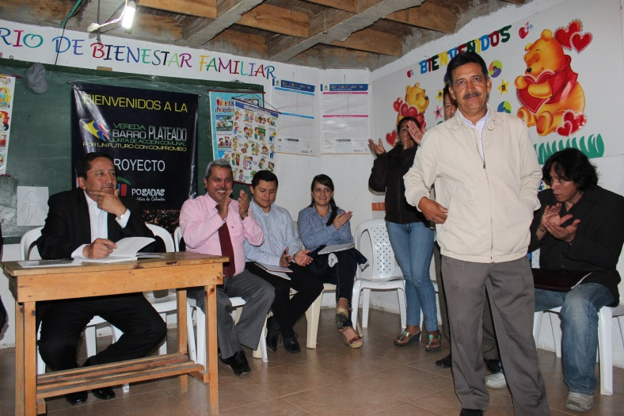El alcalde Fuentes manifestó que para el nuevo POT se estudiará el caso de Barro Plateado, “habrá que definir si se establece como zona urbana o zona rural, aunque la comunidad quiere seguir como parte veredal”.

Así mismo, la administración municipal apoyará a este sector en cultura y deporte, acueducto y alcantarillado, en los programas de Sisben y Colombia Mayor, además de transporte urbano, ya que este lugar no cuenta con rutas de transporte.

“Estamos en un proceso de reestructuración del servicio con las empresas de transporte para extender y organizarlas en pro de cubrir toda la ciudad, así que discutiremos este tema para que Barro Plateado cuente con este servicio”, expresó el secretario de Tránsito, Miguel Hernán Muñoz.

Fredy Méndez, habitante de esta comunidad, felicitó al Alcalde, quien se desplazó con miembros de su gabinete para escuchar las inquietudes.

De esta manera, la administración Fuentes, sigue llegando a todos los rincones de Popayán para encontrar soluciones y lograr el progreso de la ciudadanía.

**A través de la Mesa de Protección, la Administración Fuentes celebró el Día de los Niños y resaltó campañas para el cuidado de la población infantil**

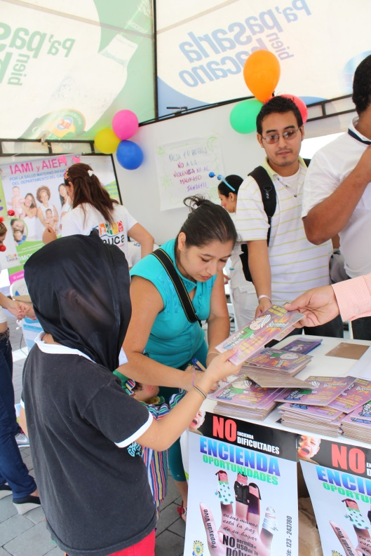Para apoyar las alegres y diversas actividades realizadas por el despacho de la gestora social de Popayán, Piedad Concha de Fuentes, en el marco de la celebración del ‘Día del Niño’ y porque la salud infantil es de suma importancia para la administración del alcalde de Popayán, Francisco Fuentes, se dieron a conocer los distintos programas, planes y proyectos dirigidos al bienestar integral de los pequeños de la ciudad.

A la gran celebración en homenaje a la población infantil, además de la Secretaría de Salud se sumaron la Fundación Emtel y las secretarías de Educación y del Deporte y la Cultura, las cuales conformaron la Mesa de Protección, con el fin de dar a conocer a los padres de familia los derechos que tienen los niños a la salud, la nutrición, a un estilo de vida saludable, a la vacunación, la recreación y al cuidado personal, así como a controles médicos para un desarrollo sano y feliz.

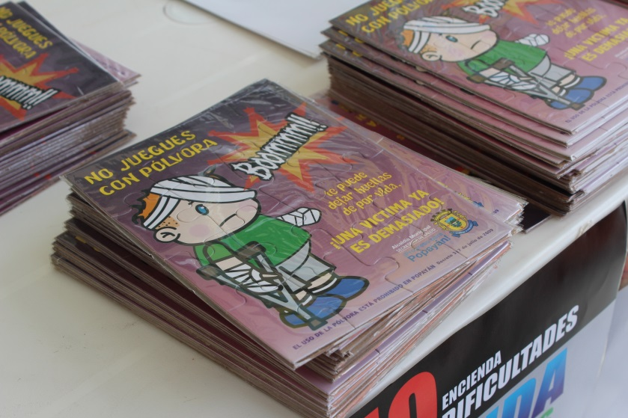Así mismo la Secretaría de Salud divulgó la campaña contra del uso total de la pólvora, a través de la cual busca que especialmente los niños no tengan en sus manos juegos elaborados con pólvora, toda vez que las coloridas luces de un volcán o las estrellitas de una luz de bengala son admirables y denotan alegría, pero detrás de esta ‘belleza pirotécnica’ que es para muchos un ingrediente atractivo para celebrar la Navidad, se pueden convertir las fiestas de fin de año y comienzos del próximo en una tragedia familiar, porque las quemaduras en las manos, el rostro o las piernas de un niño, son la más cruel marca que puede dejar la pólvora.

El despacho de salud municipal entregó plegables sobre las diversas actividades que realiza, dirigidas a la promoción de la salud y la prevención de la enfermedad de los niños, de los adolescentes, los jóvenes, los adultos y las personas de la tercera edad.

**‘Museo Patrimonio Vivo’, fortalecimiento al patrimonio cultural de Popayán**

Esta mañana se hizo el lanzamiento del componente ‘Museo Patrimonio Vivo’, un programa piloto de la Secretaría del Deporte y la Cultura en convenio con la Universidad del Cauca a través de la Vicerrectoría de Bienestar y Cultura que busca incentivar el patrimonio cultural en niños y jóvenes.

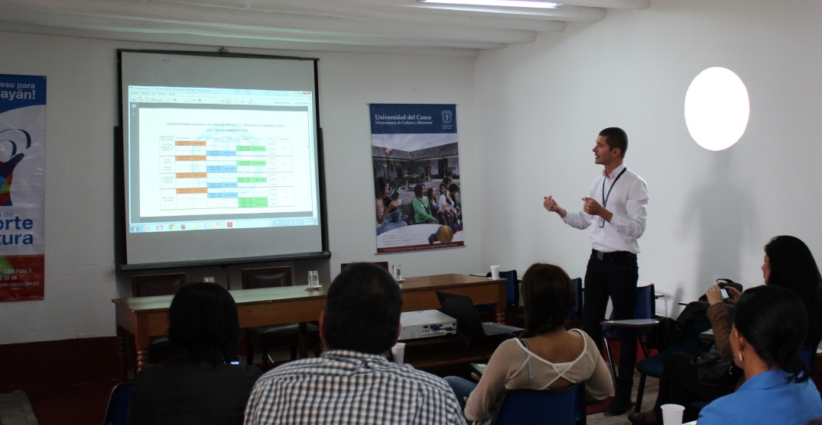El proyecto que hace parte del Plan Decenal de Cultura municipal, se presentó en las instalaciones de la Casa Museo Mosquera, con el que se pretende hacer un recorrido por seis museos del sector histórico a 650 estudiantes de instituciones educativas y dos escuelas de formación artística de la ciudad del 5 al 8 de noviembre.

Las instituciones que se beneficiarán de esta iniciativa cultural son: Liceo Nacional ‘Alejandro de Humboldt’, ‘Laura Valencia’, ‘Gerardo Garrido’, ‘Niño Jesús de Praga’ y ‘Rafael Pombo’.

**Recorrido**

Museos adscritos a la Red de Museos del Cauca: Casa Museo Negret & Miamp, Casa Museo ‘Guillermo León Valencia’, Casa Museo Mosquera, Museo Nacional ‘Guillermo Valencia’, Museo de Historia Natural y el Panteón de los Próceres con el apoyo y acompañamiento del voluntariado de la Universidad de Cauca y la Policía de Turismo de Popayán.